Капитан Козлов.
Познавательные путешествия
Не путешествуйте просто так. Познавайте!
http://captain-kozlov.ru/

Если Вы собираетесь посетить Севастополь, то эта информация для Вас!
А Вы знали, что... ?
Севастополь — основной порт Черноморского флота России
Побережье Севастополя уникально для Крымского полуострова благодаря наличию трех десятков удобных бухт, которые никогда не замерзают. Эта особенность и сделала город важным военным форпостом и центром торговли
Севастопольская бухта, со всех сторон укрытая высокими скалистыми берегами, уходит вглубь суши более чем на 8 километров. Она считается одной из наиболее удобных бухт в мире
Князь Владимир принял православие на территории современного Севастополя – тогда на этом месте располагалась греческая крепость Херсонес
Виктор Гюго сравнивал осаду Севастополя во время Крымской войны, длившуюся 10 месяцев, с взятием Трои. Фактически союзникам так и не удалось захватить крепость – они попали внутрь только после отхода российских войск, и увидели лишь груду развалин
В годы ВОВ Севастополь и его жители вновь проявили свой героизм, защищая город от немцев в течение 250 дней. Советские войска оставили укрепления Севастополя, только полностью исчерпав возможность обороняться. После этой войны от города вновь остались одни руины
Одна из центральных улиц Парижа называется Севастопольским бульваром
В 19 веке в Севастополе было три предприятия по разведению устриц. Местных моллюсков подавали и к столу царской семьи, считавшей этих устриц лучшими в мире. Для доставки моллюсков из Севастополя в столицу был сооружен специальный вагон-холодильник, на тот момент не имевший аналогов во всей империи
В конце 19 века в Севастополе организовали голубиную почту, «служащими» которой были 250 птиц и 4 человека
Из-за особенностей рельефа в Севастополе масса лестниц, заменяющих улицы – больше 80 штук
В Севастополе путь кораблям освещает самый высокий маяк на постсоветском пространстве, верхушку которого от моря отделяют 186 метров
В конце 19 века в Севастополе впервые в истории удалось связать боевые корабли при помощи радио
В 1930-е годы в Севастополе возвели первую на планете ветровую электростанцию
Принято считать, что Севастопольская бухта – самая длинная в Европе. Это действительно так – она заходит вглубь полуострова почти на 9 километров. Однако она далеко не единственная в городе-герое. Всего в Севастополе насчитывается 29 бухт, самыми большими из которых, помимо главной, считаются Камышовая, Стрелецкая, Казачья и Южная
Севастополь, подобно Москве и Риму, стоит на семи холмах. Подобный рельеф местности обусловил и некоторые особенности внешнего облика города федерального значения. В нем 82 лестниц и спусков, многие из которых заменяют улицы и переулки, отчего Центральный холм напоминает боевой корабль. Самая большая лестница в Севастополе, как и в Крыму, начинается у Георгиевского монастыря на мысе Фиолент – для того, чтобы спуститься на Яшмовый пляж, придется преодолеть 897 ступенек
Севастополь – самый солнечный город Крыма, в год здесь бывает около 98 безоблачных дней. Ялта и Алушта пусть и незначительно, но уступают ему по этому показателю. Кроме того, в Севастополе самая благоприятная для мореплавания "роза ветров" на российском побережье
Севастополь – единственный город в мире, где установлен памятник сознательно отправленным на дно бухты кораблям. Это произошло в 1854 году, во время Первой обороны города в период Крымской войны. Причиной столь тяжелого для военных моряков решения затопить боевые корабли ЧФ на входе в Севастопольскую бухту стало намерение перекрыть ее для соединенной англо-французской эскадры. Этот маневр в конечном итоге себя оправдал, а экипажи кораблей вместе с пушками пополнили ряды героических защитников Севастополя
Единственный античный театр в Крыму и на территории СНГ находится в Херсонесе. Сооружен в середине III в. до н. э., существовал до IV в. н. э.
Самыми древними в Крыму каменными памятниками, созданными человеком, являются Скельские менгиры (Байдарская долина). Они датируются III-м - началом II-го тысячелетием до н.э.
Самая "переименовываемая" площадь в Крыму (а возможно, и в мире) - площадь Нахимова. Менее чем за два столетия, она побывала Екатерининской, Нахимовской, Николаевской, Труда, III Интернационала, Парадов, Ленина и Нахимова
Самое крупное подземное сооружение Крыма - запасной командный пункт ЧФ под Севастополем. Строился в 1979 - 1992 гг., ныне заброшен. Выполнен в виде нескольких подземных блоков, имеющих от двух до пяти ярусов и связанных между собой лестницами, переходами и подземными дорогами. Расстояние между входами более 600 м
Первый памятник Севастополя - памятник лейтенанту А. И. Казарскому, капитану брига "Меркурий" (1834 г.)
Самая первая улица Севастополя - Адмиралтейская (ныне - ул. Ленина) возникла в конце 18 в. 3 (14) июня 1783 г. были заложены первые каменные постройки будущего города, в том числе часовня (находилась на месте нынешнего Дома офицеров флота) и кузница в адмиралтействе. В годы Великой Отечественной войны улица разрушена почти до основания. Заново отстроена в 1950-х гг.
Самое старое здание Севастополя - церковь Двенадцати Апостолов на ул. Рубцова в Балаклаве. Она построена, судя по найденной в ней надписи, в 1357 г. Впрочем, исследовавшие ее специалисты склонны считать здание еще более древним
Самый старый жилой дом Севастополя - построен в 40-х годах 19 века - «дом Волохова» на Центральном холме, на углу нынешних улиц Суворова и Павличенко. Именно в этом 2-х этажном здании размещалась квартира адмирала В.Корнилова, здесь же он скончался 5(17) октября 1854 года после смертельного ранения на Малаховом кургане. Старинные здания в Севастополе большая редкость, так как после двух героических оборон город отстраивался заново
Название “Севастополь” переводится с греческого языка как город славы, “величественный город”, а с латыни означает «императорский город»
Мыс Фиолент — уникальное и красивейшее место в Севастополе. Лазурные пляжи, бескрайнее море, чарующие гроты и опасные обрывы окружают мыс. Но его популярность среди туристов кроется не только в этом. Здесь располагается монастырь Святому Георгию Победоносцу
Важной достопримечательностью Севастополя является Музей-Панорама «Оборона Севастополя». Этот музей посвящен обороне города от вторжения Англии и Франции во время Крымской войны. Построена панорама в 1904 году по проекту художника Франца Алексеевича Рубо. Создателю удалось максимально реалистично отобразить героический подвиг народа, оборонявшего город. «Оборона Севастополя 1854-1855 годов» – самая большая в стране панорама
В музее медицины госпиталя Черноморского флота МО РФ в Севастополе хранятся инструменты из полевого хирургического набора, которые использовал Николай Пирогов. Именно он во время Крымской войны первым внедрил сортировку раненых, гипсовую повязку, применил хлороформ для наркоза
В 1893 году в крепости Севастополь устроена собственная почтовая голубиная станция. Личный состав станции был таковым: один офицер, один надзиратель, два надсмотрщика и 250 голубей
В Севастопольской тюрьме провёл два года (1903-1905) Александр Гриневский, член партии эсеров, признанный товарищами замечательным агитатором. Сегодня этого человека мы знаем, как писателя Александра Грина. Несколько лет назад в камере бывшей городской тюрьмы, где отбывал наказание Грин, открылся музей его имени

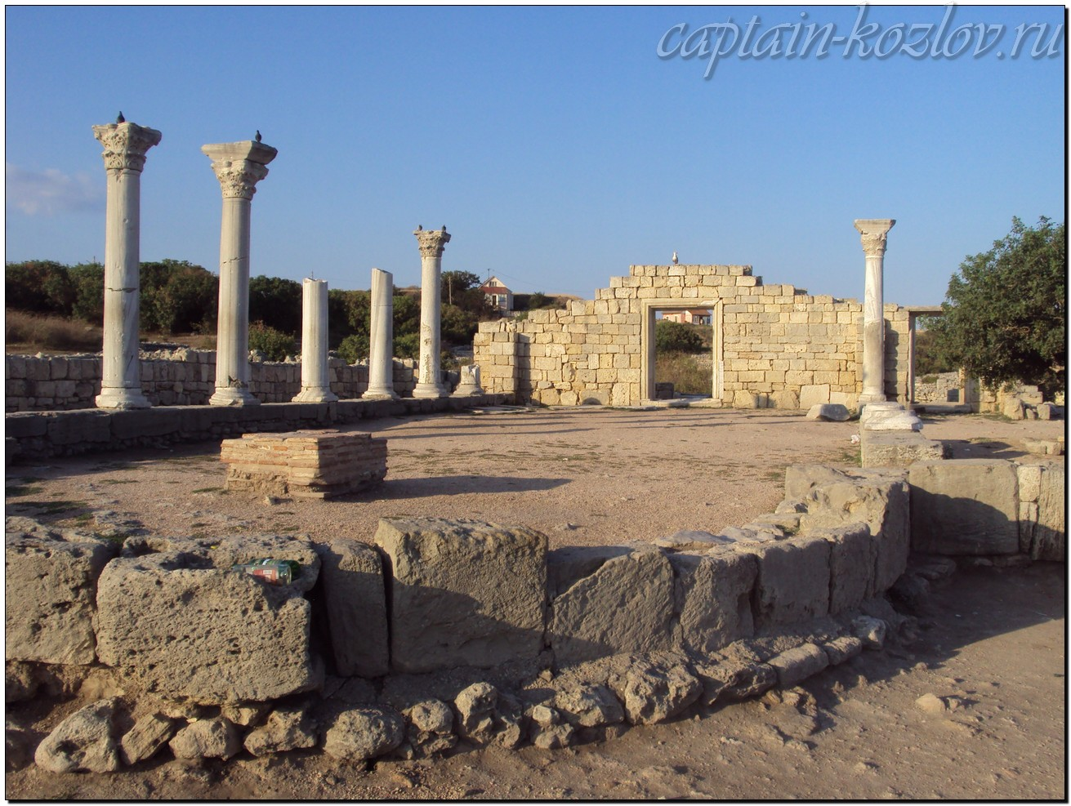

Что непременно стоит посетить в городе Севастополе?

Сувениры из Севастополя :
Город военно-морской славы богат на соответствующие сувениры. Бескозырки, подзорные трубы, тельняшки – все это можно привезти в качестве подарка из Крыма для мужчины. Наш фаворит – сборные модели кораблей
Тельняшки, бескозырки, гюйсы
Военная атрибутика
Севастопольское шампанское
Антиквариат и археологические находки
Вина Инкерман
Сувениры на Вернисаже
Иконы из Херсонеса
Атрибуты Великой Отечественной и Крымской войн
Крымские и севастопольские винные заводы предлагают широкий выбор своим покупателям
Крымская косметика. Средства для ухода за лицом, волосами и телом, изготовленные в Крыму
На рынках Севастополя и Крыма можно приобрести не только популярные персики, абрикосы, малину и клубнику, но и менее известные, зато очень полезные шелковицу и зизифус
Вертикальная 100-рублевая купюра с изображениями Ласточкиного гнезда и Памятника затопленным кораблям была выпущена ограниченным тиражом
Другим оригинальным подарком могут стать монеты номиналом 2 рубля «Город-герой Керчь» и «Город-герой Севастополь», которые продолжают серию монет выпущенных в 2000 году. Купюры и монеты можно приобрести в отделении банка или в киосках с прессой. В последнем месте их продают в специальном кейсе или упаковке
Один из набирающих популярность крымских и севастопольских брендов последних лет – сыр. Сейчас в Крыму несколько сыроварен. В основном они делают молодые сыры с белой плесенью, которые созревают за две-три недели – камамбер, бри, шаурс, сент мор, бюш
Сувенирное оружие
Прекрасным подарком будут картины севастопольских художников, изображающие местные бухты или крымские пейзажи, их можно найти на аллее близ театра имени Луначарского, где ежедневно собираются на вернисаж мастера живописи
Книги автора из серии "Путешествия. Козлов"
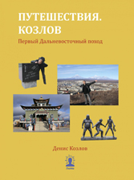 | 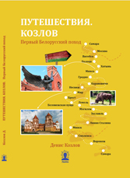 | 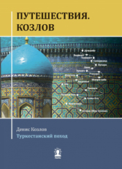
Первый Дальневосточный поход  Купить книгу | Первый Белорусский поход  Купить книгу | Туркестанский поход  Купить книгу

Instagram: captain_kozlov.ru

